VATICANO

Francisco nombra secretario personal al urugayo Gonzalo Aemilius
- El sacerdote llamó la atención del Papa en 2013 por su labor en la recuperación de jóvenes drogadictos en Montevideo
- Sustituye así a Fabián Pedacchio, quien renunció al cargo en noviembre de 2019
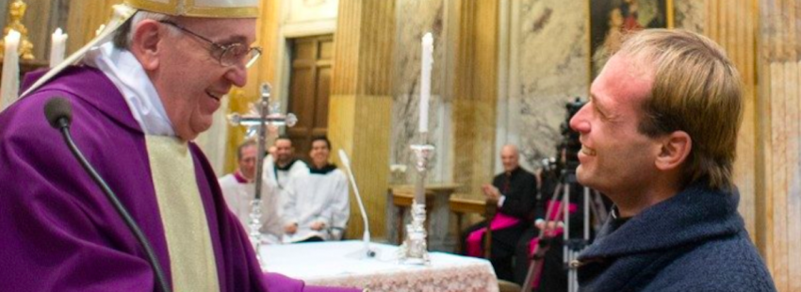

[VIDA NUEVA DIGITAL]
Francisco ya tiene nuevo secretario personal después de la renuncia, el pasado noviembbre, de Fabián Pedacchio. Y es que, tal como ha informado el Vaticano en un comunicado, ha nombrado para el cargo al sacerdote uruguayo Gonzalo Aemilius, doctor en teología nacido en Montevideo el 18 de septiembre de 1979 y nombrado sacerdote en mayo de 2006. El nuevo secretario compartirá su labor, al igual que Pedacchio, con el sacerdote egipcio Yoannis Lahzi Gaid
Aemilius ha desarrollado su labor pastoral en los últimos años en un proyecto dedicado a sacar a los jóvenes de Montevideo de la drogadicción. Esta decisión de dedicar su vida a jóvenes y niños abandonados nació, tal como se subraya en Vatican News, durante la escuela secundaria, cuando fue sorprendido por la alegría de los sacerdotes que se encontraban ayudando a los jóvenes en la calle.

Encuentro con Francisco
En ese contexto encontró la fe y a él ha dedicado su vida. Proveniente de una familia acomodada de Montevideo, su abuela era judía y sus padres no son creyentes. Sin embargo, Aemilius se convirtió en un rostro conocido en el mundo católico cuando, en mayo de 2013, Francisco se fijó en él en el Vaticano, donde el sacerdote saludaba a los fieles.
Al verlo, el Papa le invitó a seguirle a aquella primera misa que celebraría con los fieles después de su elección. Al terminar, Francisco le presentó a los que estaban allí, pidiéndoles que rezaran por él y por su trabajo con los niños de la calle en Uruguay.
https://www.vidanuevadigital.com/2020/01/26/francisco-nombra-secretario-personal-al-urugayo-gonzalo-aemilius/

